Psychologische und gesellschaftliche Aspekte der Teamentwicklung

Gliederung

- Was für Rollen brauchen wir eigentlich in einem perfekten Team?
- Modell der sozialen Informationsverarbeitung Schick und Cerpka 2009
- Wer nimmt nun welche Rolle ein? -Rollenmodell
- Gruppendynamik Herausforderungen im Kindesalter (Wecker und Fischer 2014)
- 5 Dysfunktionen eines Teams

###################################################################################
- Das Gegenteil von Dir
- Viele haben die Angewohnheit, Klone einzustellen. Die harmonieren dann zwar gut mit allen anderen, denken aber auch so. Effekt: Eine große, gleiche Masse
- Eine Diversität lässt sich also mit dem Gegenteil von Dir erreichen
- Einen Realisten
- Anstelle von Kreativität wird hier das praktische und machbare in die Engere Auswahl gezogen
- Trotzdem bleibt das große Ziel bestehen
Was ist nötig, um die Idee umzusetzen?
Welche Schritte müssten unternommen werden und in welcher Reihenfolge?

- Den engagierten Promoter
- Was nutzt die beste Lösung, wenn Sie damit hinterher keinen begeistern
- So ein Promoter hilft zudem die Stimmung im Team aufrecht zu halten, wenn die Zweifel überhandnehmen
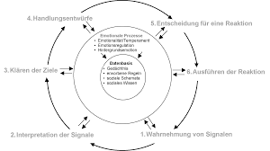
- Aus den gefundenen Informationsverarbeitungsdeiziten lassen sich im Umkehrschluss eine Vielzahl von Ansatzpunkten für die gezielte Förderung sozial-emotionaler Kompetenzen ableiten
- sich selbst und verschiedene soziale Situationen differenziert wahrzunehmen
- (Schritt 1), multiperspektivisch zu interpretieren (Schritt 2) und ihre jeweiligen Handlungsziele zu klären (Schritt 3). Das Sammeln verschiedenster Lösungsideen per Brainstorming (Schritt 4) und die anschließende Auswahl einer Lösung anhand entsprechender Bewertungen (Schritt 5) wird in zahlreichen Faustlos-Lektionen anhand praktischer Beispiele

Gesellschaftliche u. psychologische Aspekte: Wer nimmt welche Rolle nun ein?

- Habitus (Gesamterscheinungsbild einer Person: Soziales Umfeld, Umgebung, Ort, Schicht
- Sozialisation (Einordnung des (heranwachsenden) Individuums in die Gesellschaft und die damit verbundene Übernahme gesellschaftlich bedingter Verhaltensweisen durch das Individuum)
- Unbewusstes lernen von Normen, Werten und Gepflogenheiten
- Einordnung des Individuums in die Gesellschaft (annehmen von Werten und Normen
- Zeit und Ort ist entscheidend
- Erziehung ist Teil der Sozialisation und somit interessant, welche Rolle man später einnimmt
- Zielgerichtet, bestimmt (jeder erhält andere Erziehung) bewusst oder unbewusst aktiv, passiv
- Noch heute gibt es das Schubladendenken: somit wird auch Geschlecht, Religion und Herkunft in Betracht gezogen

Was für Rollen brauchen wir eigentlich in einem perfekten Team?
Wie finden wir die richtigen Menschen für unser Team
(Was für Merkmale wünschen Sie bei ihrem Teampartner?) << Frage an die Kommilitonen

- machen sie das, was sie gut können, was sind ihre Potentiale?
- Kommunikation, offline/online (einmal die Woche treffen, WhatsApp /Status -> treffen organisieren (aktiv)
POTENTIALE/FÄHIGKEITEN, KOMMUNIKATION, VERLÄSSLICHKEIT, WIR Gefühl SPIRIT
was kann ich zum Team beitragen (es gibt Siege und Niederlagen) über welche Hindernisse müssen wir, oder muss ich steigen: Struktur und Kommunikation, Schweine-Hund, Aufopferung und Freizeit, Rollenverteilung, Vertrauen

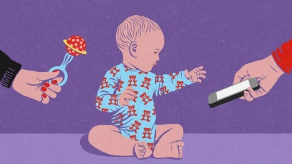
Rollenmodell:

Anmerkung: Wege und Dimensionen ein Rückblick auf unseren Gastdozenten
→ Lebenslanger Prozess (wer bin ich) Thomas Wischnewski
- man verändert sich
- welche Rolle nehme ich in diesem Zusammenhang ein
(warum ist es so wichtig zu wissen wo man steht (also welche Rolle man einnimmt))
- Das Team kann nur funktionieren, wenn man sich „öffnet“ und die Charaktere/Rollen harmonieren
- nehme eine Rolle in der Gesellschaft / im Team ein

Pro: gleichzeitig deckt man mehrere Rollen ab nimmt ein
- → bspw. Kopf (Leader), Helfer und Wissensquelle
- Rollenanforderungen sind mehrdeutig
- jeder leitet, hilft oder arbeitet anders im Team

Contra: Rollenverhalten ist nicht klar definiert
- jeder hat eine andere Vorstellung eines Team-Führers
- Rollenanforderungen sind Interpretationsabhängig
- man denkt nicht nur in Rollen, jeder hat andere Vorstellung

5 Dysfunktionen des Teams:

- Abwesenheit von Vertrauen: fehlende Offenheit
- Furcht vor Konflikt: künstliche Harmonie
- Mangel an Verpflichtung: Mehrdeutigkeit
- Vermeidung von Verantwortlichkeit: Niedrige Standards
- Ergebnis-Orientierung: Status und Ego

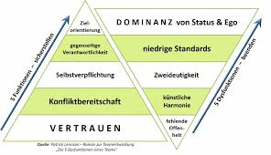

Zusammenfassung:
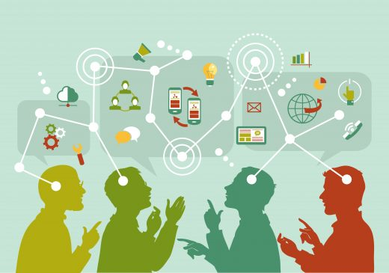

…………………………………………………………………………………………………………….
Quellen und Zugriffe:
1. https://karrierebibel.de/gruppendynamik-team/#Drei-Typen-die-das-perfekte-Team-braucht,
2. https://cmueller.de/die-5-dysfunktionen-eines-teams_575__a.html
3. https://www.business-wissen.de/hb/methoden-und-massnahmen-fuer-die-teamentwicklung/
Donnerstag, 21. November 2019 in Wildau

Quellen von Büchern:

Schick, Andreas und Cierpka, Manfred Gewaltprävention in weiterführenden Schulen: Das FaustlosCurriculum für die Sekundarstufe Praxis der Kinderpsychologie und Kinderpsychiatrie 58 (2009) 8, S. 655-671

Ökologie als Thema. Überlegungen zur Pädagogisierung einer gesellschaftlichen Krisenerfahrung. – Buch gebraucht kaufen

Seidel, Krapp, Pädagogische Psychologie, ISBN 978-3-621-27917-8 © 2014 Beltz Verlag, Weinheim Basel http://www.beltz.de/de/nc/verlagsgruppe-beltz/gesamtprogramm.html?isbn=978-3-621-27917-8

Univ.-Prof. Dr. Felicitas Thiel

